 | Carátula para entrega de prácticas
Facultad de Ingeniería |  | Laboratorio de docencia

Laboratorios de computación
salas A y B
/
Profesor: | Claudia Rodriguez Espino
Asignatura: | Fundamentos de Programación
Grupo: | 3
No de Práctica(s): | 10
Integrante(s): | Medina Morales Emmanuel
Semestre: | 2018-2
Fecha de entrega: | 04/05/18

Objetivo
Aprender las técnicas básicas de depuración de programas en C para revisar de manera precisa el flujo de ejecución de un programa y el valor de las variables; en su caso, corregir posibles errores.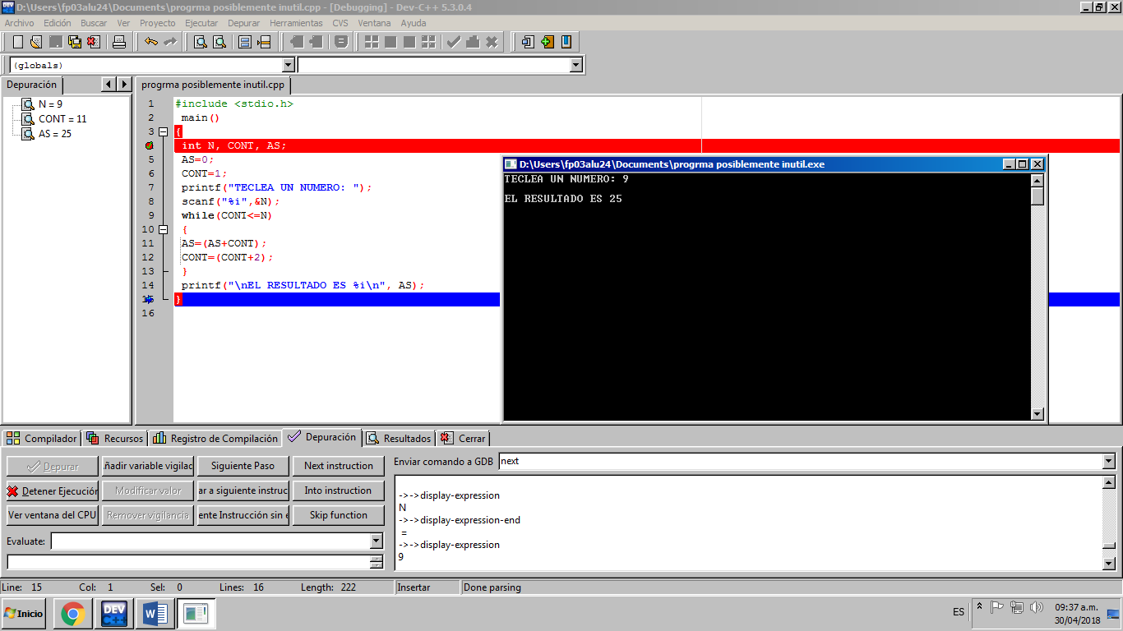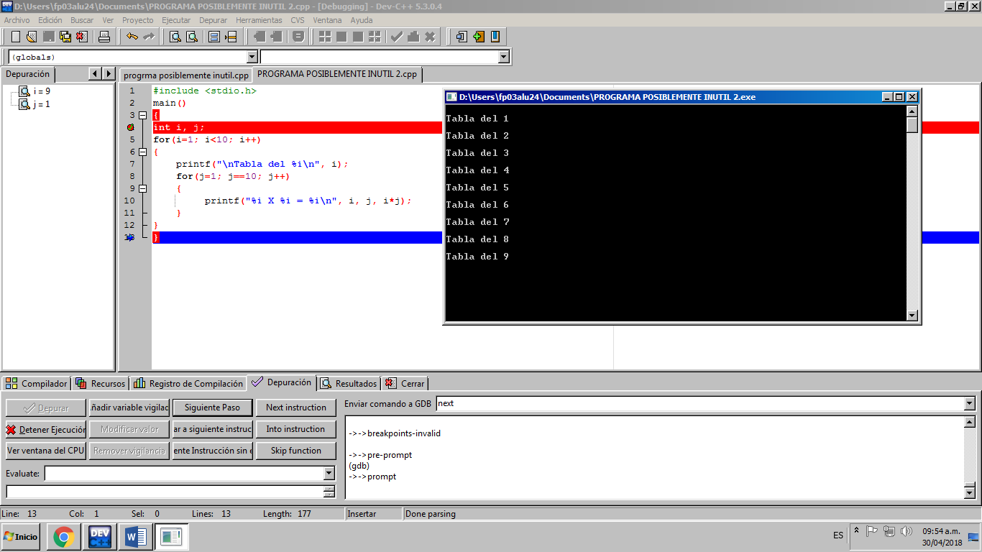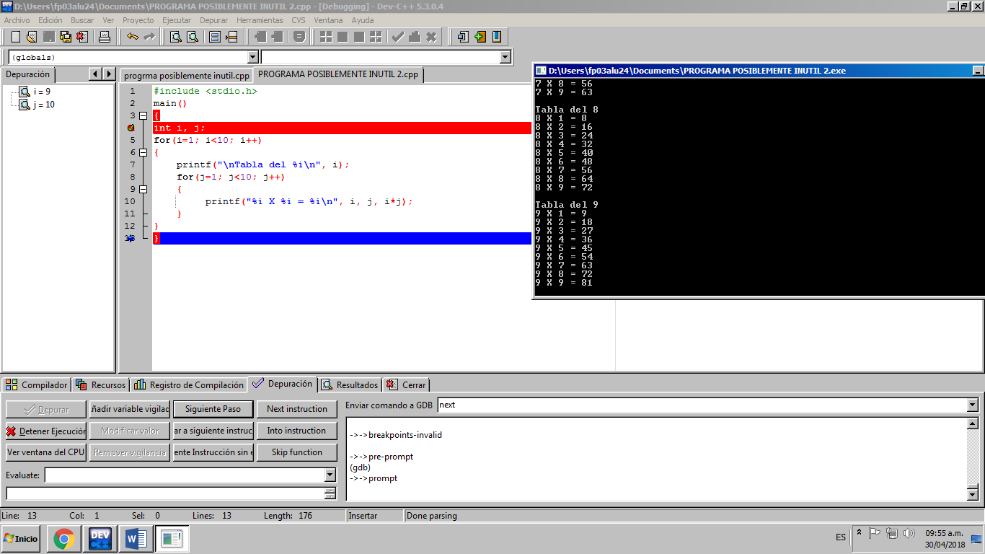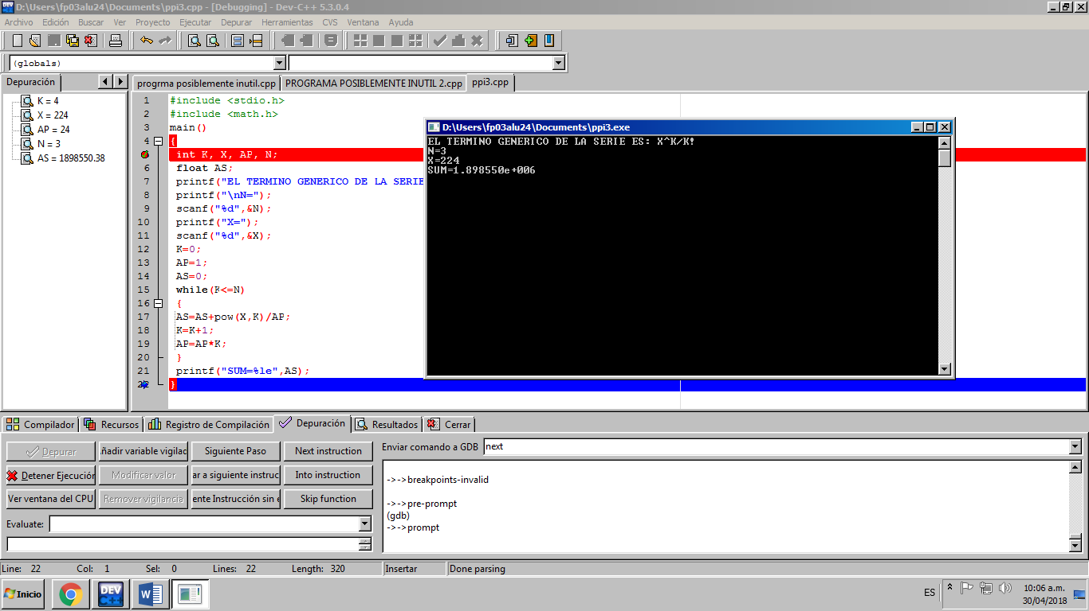
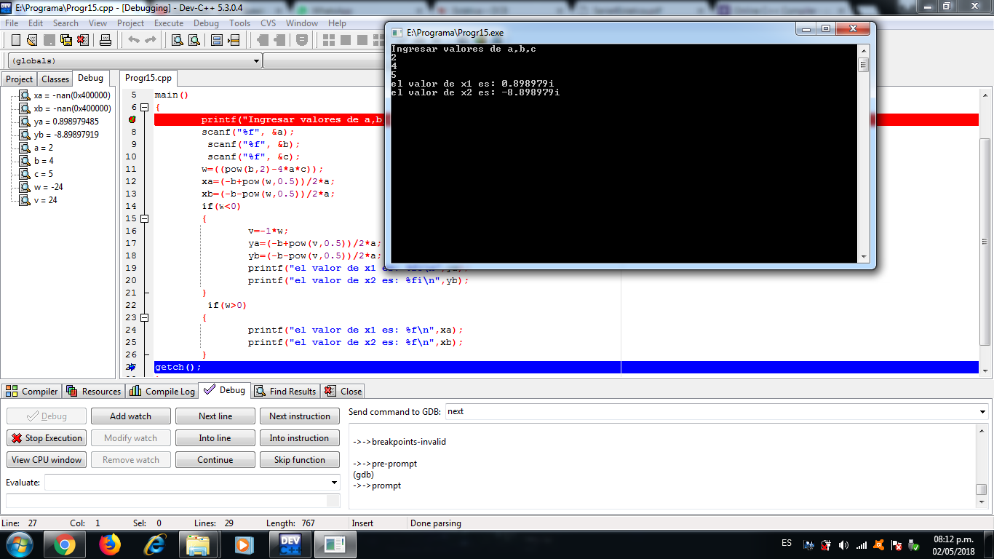
Conclusiones
A riesgo de parecer redundante con respecto a mis conclusiones de prácticas previas, he de decir que esta resulto muy simple, especialmente porque se trataba de reutilizar programas que se habían realizado con anterioridad y a que el proceso de depuración es realmente muy sencillo.

